Самостоятельная работа  Вариант 1  №1. Решите систему неравенств:  а) 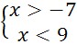  б) 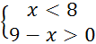  в) 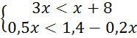  г) 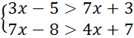  №2. Решите двойное неравенство:  3,5 < 5x < 10 | Самостоятельная работа  Вариант 2  №1. Решите систему неравенств:  а) 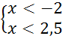  б) 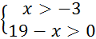  в) 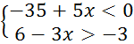  г) 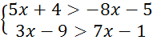  №2. Решите двойное неравенство:  1,5 < 3x < 3
Самостоятельная работа  Вариант 1  №1. Решите систему неравенств:  а)  б)  в)  г)  №2. Решите двойное неравенство:  3,5 < 5x < 10 | Самостоятельная работа  Вариант 2  №1. Решите систему неравенств:  а)  б)  в)  г)  №2. Решите двойное неравенство:  1,5 < 3x < 3

